超高频橡胶地垫  RFID天线  VA-9108(E) | 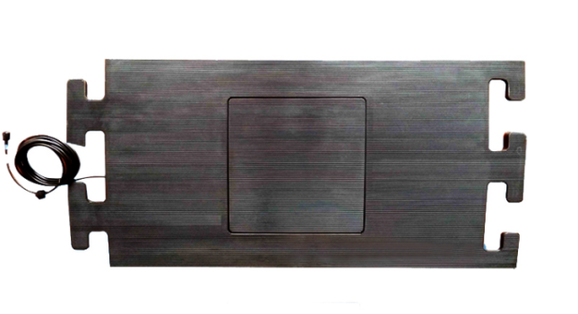

产品特性：

1.超薄设计，易于安装，天线增益6dBi;
2.抗干扰，防水防尘，室外全天候工作，适用于各种恶劣环境,读写速度快;
3.应用领域:体育计时，资产管理。

产品参数：

规格描述
产品型号 | VA-9108(E)
电 气 性 能 指 标
输入阻抗 | 50Ω
驻波比 | ≤1.5
连接接头 | 用户指定（N公，N母，SMA公，RPSMA公，TNC公，RPTNC公）
前后比-dB | /
极化方向 | 垂直极化
V面波瓣宽带-° | 65
H面波瓣宽带-° | 75
雷电防护 | 直流接地
常规可选择线长 | 2M、3.1M、4.2M、5.3M、6.4M、7M、7.5M、8.6M、9.7M’
方 向 图
3dB波束宽度
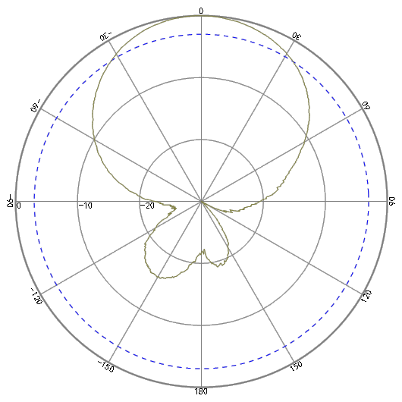
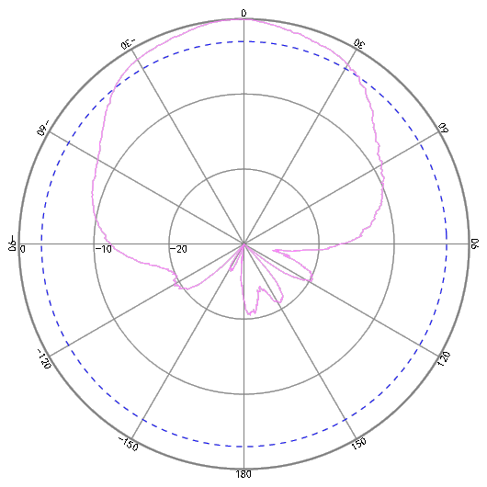
水平图 垂直图

机 械 电 气 性 能
天线重量 | 14kg
天线罩材料 | 橡胶
最大输入功率 | 20W
工作温度 | -40ºC to+60ºC
存储温度 | -40°C to+ 80°C
安装方式 | 贴地平铺
安装尺寸 | 1100(长)*520(宽)*30(高)mm
安装示意图 | 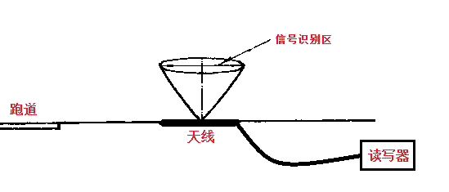
使用注意事项 | 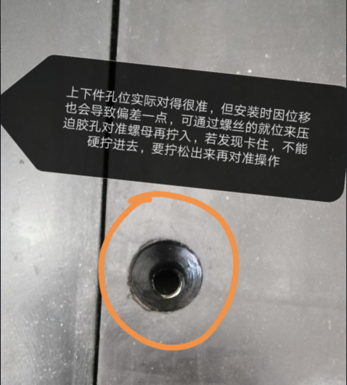  硬拧就会使大件胶皮里面的螺母拧打滑，使安装更困难。

